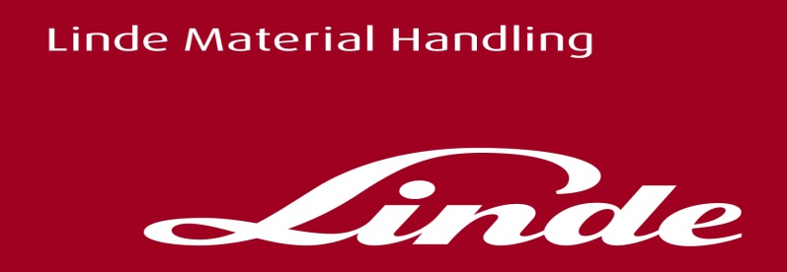

**Informace pro tisk**

Tisková zpráva

**Linde Material Handling představuje nové VNA vozíky**

***Výše, rychleji, komfortněji – a současně bezpečněji***

***Praha, 9. listopadu 2017* – Nové VNA vozíky posunují manipulaci s paletami a vychystávání v úzkých uličkách na novou úroveň. Nové vozíky řady K od společnosti Linde Material Handling zaujmou zákazníky výškou zdvihu až 18 metrů a vylepšenou ergonomií. Současně také nabízejí výrazně vyšší výkon a bezpečnost – díky inovativnímu systému „Dynamic Reach Control“, který efektivně kompenzuje oscilace sloupu.**

Zvyšující se požadavky na objemy skladování a rostoucí ceny nemovitostí způsobují, že firmy z celé řady průmyslových odvětví řeší otázku, jak optimálně využít cenný skladovací prostor. Při hledání odpovědi se specialisté na logistiku stále častěji snaží překonávat „magickou“ hranici 17 metrů. Požadavky kladené na techniku pro vybavení skladu proto stále rostou. Operátoři ve skladech musí mít možnost se opravdu spolehnout na lepší ergonomii, efektivitu a bezpečnost, zejména při práci ve velkých výškách zdvihu. To je přesně oblast, pro kterou jsou nové vozíky Linde využívané ve velmi úzkých uličkách určeny. Osvědčená řada K byla v mnoha ohledech výrazně vylepšena.

Nová generace vozíků řady K nabízí značnou přidanou hodnotu z hlediska výkonu. Například se současně zdvihá a spouští hlavní zdvih s kabinou řidiče a sekundární zdvih vidlic. Hlavní přínos: Řidič a vidlice rychleji dosáhnou požadované pozice v regálovém systému, což výrazně zvyšuje produktivitu. Kromě toho mohou nyní nové VNA vozíky Linde pracovat ve výškách až 18 metrů – s ještě vyšší úrovní bezpečnosti. To umožňuje především inovativní technologie stabilizace sloupu nazvaná Dynamic Reach Control (DRC). Elektrický pohon se schopností rychlých reakcí kompenzuje oscilace sloupu pomocí cílených protiběžných pohybů. Řidič tak nemusí čekat, až se zastaví nežádoucí pohyby sloupu při vychystávání a manipulaci s paletami, a může rychleji a přesněji umístit náklad do regálové buňky. Díky zcela nové nákladové hlavě a systému Dynamic Reach Control lze výkon vozíku ve skladu zvýšit oproti předchozí verzi bez této inovace až o 25 procent.

Druhým příkladem přidané hodnoty a vyššího výkonu je kabina řidiče, která je nyní o 50 milimetrů níže než u předchozích modelů a kromě nižší nástupní výšky nabízí zvláště vyšším řidičům znatelně více prostoru pro nohy a větší volnost pohybu.

V kabině jsou k dispozici také četné úložné prostory pro předměty osobní potřeby a držák na láhve o objemu 1,5 litru. Přední sklo kabiny, které bylo v dolní části zvětšeno o 80 milimetrů, nyní poskytuje lepší výhled (+ 20 procent) na vidlice a náklad. Tato úprava pomáhá účinně předcházet poškození paletových regálů nebo zboží.

Dalším novým prvkem v kabině řidiče je digitální ovládací pult. Jasně uspořádaná kontrolní jednotka zobrazuje na plně grafickém displeji všechny potřebné údaje – od rychlosti jízdy nebo výšky zdvihu až po informace poskytované důležitými bezpečnostními senzory. Dále jsou integrovány dva senzory bezpečné polohy rukou a velký spínač „mrtvého muže“, kterého se musí řidič dotýkat, aby se vozík mohl pohybovat. Volitelná funkce „Rescue Alarm“ poskytuje další vyšší úroveň zabezpečení provozu. Pokud různé senzory na vozíku zaznamenají neobvyklé chování řidiče (např. setrvání po delší dobu ve stejné poloze při velké výšce zdvihu), systém spustí dvoustupňový vizuální a zvukový alarm.

Vzhledem k tomu, že žádné dva sklady nejsou stejné, Linde Material Handling spoléhá u své nejnovější generace vozíků VNA na maximální modularitu konfigurace. Zákazníci mají například možnost volby mezi 64 různými variantami zdvihového sloupu nebo si mohou vybrat jednu z deseti variant šířky kabiny. Navíc ve dvou různých verzích v závislosti na svých individuálních požadavcích. Žádný jiný výrobce v současné době nenabízí v tomto segmentu vozíků srovnatelné možnosti variability.

**Linde Material Handling GmbH** Linde Material Handling GmbH je členem KION GROUP AG a patří mezi nejpřednější světové výrobce vysokozdvižných a skladových vozíků. Společně se svými značkami Linde Material Handling a Fenwick (ve Francii) je lídrem evropského trhu.

Na základě svého širokého portfolia produktů a služeb nabízí Linde MH svým zákazníkům efektivní intralogistická řešení a portfolio dalších služeb. Linde MH nabízí svým zákazníkům efektivní intralogistická řešení v rámci celého materiálového toku a disponuje celosvětovou prodejní a servisní sítí se zastoupením ve více než 100 zemích. Značka Linde je největší společností v rámci KION Group v segmentu „Industrial Trucks & Services“, který ve fiskálním roce 2016 přinesl příjmy přibližně 5,2 mld. eur.

**Pro více informací kontaktujte:**

**Linde Material Handling Česká republika s.r.o.**

**Ing. Martin Petřík**

**Vedoucí oddělení marketingu**

**tel.: +420 271 078 233**

**e-mail:** [martin.petrik@linde-mh.cz](mailto:martin.petrik@linde-mh.cz)

[www.linde-mh.cz](http://www.linde-mh.cz/)

**Crest Communications a.s.**

**Pavlína Skřivánková**

**Account Executive**

**mob.: +420 731 613 601**

e-mail: [pavlina.skrivankova@crestcom.cz](mailto:pavlina.skrivankova@crestcom.cz)

[www.crestcom.cz](http://www.crestcom.cz/)